Судебный департамент при Верховном Суде

Российской Федерации

ОБЗОР

судебной статистики

о деятельности федеральных арбитражных судов

в 2024 году

Москва, 2025

ОГЛАВЛЕНИЕ

Рассмотрение дел арбитражными судами в 2024 году 3
Рассмотрение арбитражными судами субъектов Российской Федерации дел о банкротстве 15
Суд по интеллектуальным правам 19
Апелляционные арбитражные суды (апелляционная инстанция) 21
Арбитражные суды округов (кассационная инстанция) 22

Рассмотрение дел арбитражными судами в 2024 году

Арбитражные суды субъектов Российской Федерации

Согласно данным судебной статистики 2024 год характеризуется сохранением тенденции к увеличению общего количества исковых заявлений (заявлений) по существу требований, а также дел, принятых к производству в арбитражных судах субъектов Российской Федерации (далее – АСС РФ). В 2024 году в арбитражные суды поступило около 2 млн 064 тыс. исковых заявлений (заявлений) и дел, что на 1,7 % выше аналогичного показателя 2023 года (2 млн 030 тыс.). Для сведения: в 2023 году на 3,9 % больше в сравнении с 2022 годом, а в 2022 году на 4% больше в сравнении с 2021 годом.
При этом сохраняется структура поступивших заявлений – наибольшую долю составляют заявления по спорам, возникающим из гражданских правоотношений, от общего числа поступивших исковых заявлений (2018 год – 60,3 %, 2019 год – 62,1 %, 2020 год – 72,2 %, 2021 год – 64,6 %, 2022 год – 62,2 %, 2023 год – 58,8%, 2024 – 58,0%).

Количество поступивших в арбитражные суды исковых заявлений (заявлений) по экономическим спорам, возникающим из гражданских правоотношений, составило 1 млн 197 тыс. заявлений. По сравнению с 2023 годом их число незначительно увеличилось на 0,3 % (2023 год – примерно 1 млн 193 тыс. заявлений).
Количество поступивших в арбитражные суды заявлений по экономическим спорам, возникающим из административных и иных публичных правоотношений, по сравнению с 2023 годом сократилось на 10,5 % – менее 331 тыс. заявлений (для сведения: 2023 год – 367 тыс., 2022 год – 383,2 тыс., 2021 год – 364,3 тыс., 2020 год – 362,3 тыс., 2019 год – 713,0 тыс., 2018 год – 756,8 тыс.,), также их доля в структуре поступивших заявлений сократилась и составила 16% (в 2023 – 18,2%, 2022 году – 19,6%, 2021 году – 19,4 %, 2020 – 20,5 %).
Увеличилось число заявлений (+15 %) о признании должника несостоятельным (банкротом) в сравнении с 2023 годом (+ 31,2%) и составило 533,4 тыс., или 25,8 % от общего количества поступивших заявлений по существу требований (2023 – 22,9%, 2022 год – 18,1 %, 2021 год – 15,9 %).

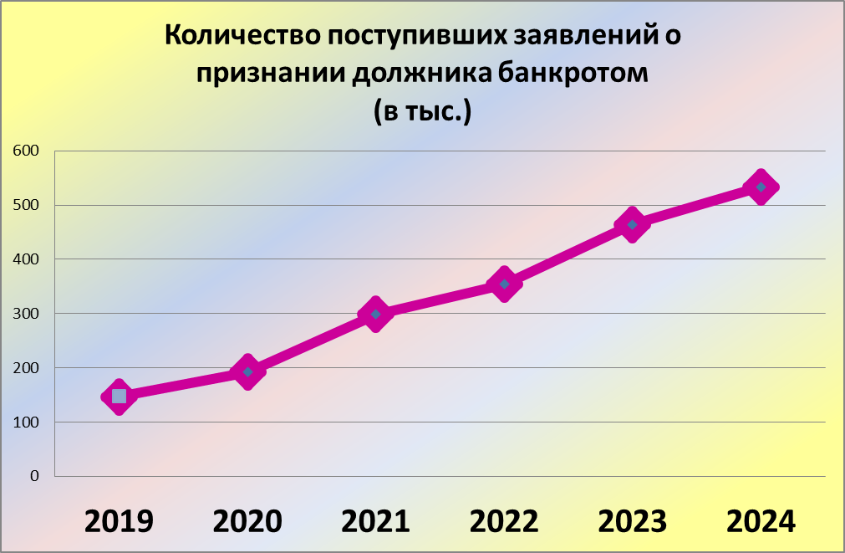
Увеличилось число поданных заявлений от должников в сравнении с 2023 годом на 21,4 % (с 351,4 тыс. до 426,5 тыс.), их резкое увеличение объясняется в основном делами о личном банкротстве граждан (не имеющих статус индивидуального предпринимателя) – 99,2 % в структуре заявлений должников. Увеличение числа заявлений о признании банкротом произошло за счет заявлений, подаваемых самими должниками-гражданами, не имеющими статуса индивидуального предпринимателя. Их число возросло (на 21,7%) с 347,7 тыс. в 2023 году до 423,1тыс. в 2024 году, что свидетельствует об информированности граждан и доступности процедуры судебного банкротства.
В то же время в 2024 году сохраняется небольшой рост (+6,3) заявлений от кредиторов и других заинтересованных лиц с 59,0 тыс. до 62,7 тыс. (в 2023 году (+63,8 %) с 36,0 тыс. до 59,0 тыс., 2022 году (-36,1%) с 56,4 тыс. до 36,0 тыс.).
В 2024 году в арбитражные суды были направлены 15,1 тыс. заявлений уполномоченных органов о признании должника банкротом, что в 0,7 раз ниже показателя 2023 года – 20,1 тыс. (2022 года – 6,3 тыс., в 2021 году – 20,8 тыс.).
Также сократилось число поступивших заявлений о признании банкротом отсутствующего должника и составило 4,1 тыс. заявлений (в 2023 году – 6,1 тыс., в 2022 году – 1,6 тыс., в 2021 году – 6,0 тыс.).
Количество заявлений об установлении фактов, имеющих юридическое значение, составляет очень незначительную долю (0,05%, или 0,9 тыс.) в общей структуре заявлений, подаваемых в арбитражные суды по первой инстанции, аналогичные показатели характерны и для 2023 года (0,06 %, или 1,1 тыс.). Для сравнения в 2022 году (0,05 %, или 1,0 тыс.), в 2021 году – примерно такое же количество заявлений (1,2 тыс. заявлений).
Из числа поступивших заявлений в 2024 году по основаниям, предусмотренным Арбитражным процессуальным кодексом Российской Федерации, возвращено или отказано в принятии 131,4 тыс., или 6,4% от общего числа поступивших заявлений в этом же году (в 2023 году – 131,6 тыс., или 6,5%, в 2022 году – 143,0 тыс. заявлений, или 7,3 %, в 2021 году – 144,0 тыс., или 7,7 %). Доля возвращенных заявлений о признании должника банкротом составляет 4,8% (в 2023 году – 5,5 %, в 2022 году – 6,7 %, в 2021 году – 7,9 %) от поступивших заявлений этой категории.
Количество дел, рассмотренных арбитражными судами субъектов Российской Федерации по первой инстанции (оконченных производством), увеличилось в 2024 году по сравнению с 2023 годом на 2,6 % и составило 1 млн 822 тыс. дел (в 2023 году – 1 млн 775,1 тыс., в 2022 году – 1 млн 701,4 тыс.).
С 2015 года наблюдается следующая динамика рассмотрения арбитражных дел: число дел, рассмотренных арбитражными судами в 2016 году, в сравнении с 2015 годом увеличилось на 2,6 % (с 1 млн 531,5 тыс. до 1 млн 571,3 тыс.), затем увеличилось в 2017 году еще на 11,2 % (до 1 млн 748,0 тыс.), в 2018 году – еще на 9,1 % (до 1 млн 907,7 тыс.), в 2019 году уменьшилось на 1,5 % (до 1 млн 878,5 тыс.), в 2020 году – уменьшилось на 19,7 % (до 1 млн 508,2 тыс.), в 2021 году снова возросло на 8,2 % (до 1 млн 632,1 тыс.), в 2022 году – увеличилось на 4,2 % (до 1 млн 701,4 тыс.), в 2023 – рост на 4,3 % (до 1 млн 775,1 тыс.), в 2024 году увеличение на 2,6 % (до 1 млн 822 тыс.)

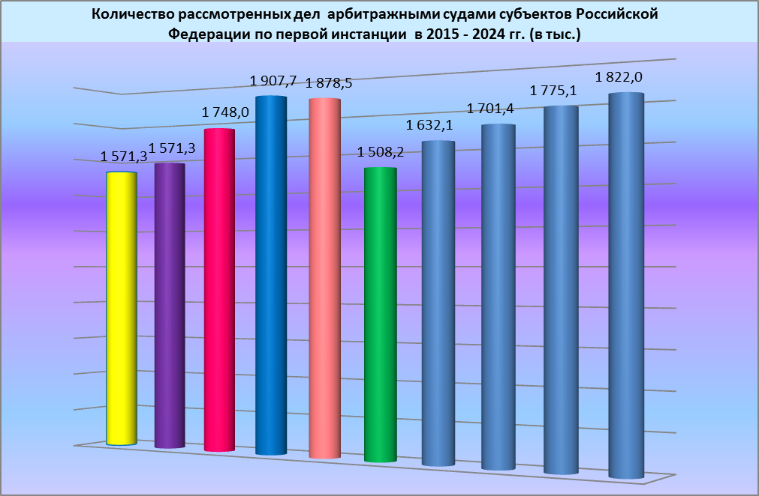
В структуре рассмотренных дел АСС РФ основную часть продолжают составлять дела, вытекающие из экономических споров и других гражданских правоотношений: в 2024 году – 1 млн 099 тыс., или 60,3 % (в 2023 году – 1 млн 089 тыс., или 61,3 %, в 2022 году – 1 млн 096,0 тыс., или 64,4 %; в 2021 году – 1 млн 106,8 тыс., или 67,8 %; в 2020 году – 1 млн 089,5 тыс., или 72,2 %; в 2019 году – 1 млн 167 тыс., или 62,1 %; в 2018 году – 1 млн 150 тыс., или 60,3 %) от общего количества рассмотренных дел.
Экономические споры и другие дела, возникающие из административных и иных публичных правоотношений, составили: в 2024 году – 258,6 тыс. (в 2023 году – 293,4 тыс.) дел, за исключением 54,3 тыс. (в 2023 году – 52,9 тыс., в 2022 году – 78,8 тыс.) дел, связанных с применением законодательства об административных правонарушениях (далее – дела об АП), или 14,2 % (2023 г.– 16,5%); для сравнения эти показатели составляли в 2022 году – 281,0 тыс. (без дел об АП), или 15,8 %. Таким образом, число рассмотренных дел этой категории увеличилось на 2,8 % (в 2023 году прирост 4,4 %).
Рассмотрено 407,2 тыс. дел о несостоятельности (банкротстве), составивших 22,4 % в структуре общего числа рассмотренных (оконченных производством) арбитражных дел, (в 2023 году – 337,5 тыс., или 19,0 %, в 2022 году – 243,4 тыс., или 14,3 %; в 2021 году – 189,3 тыс., или 11,6 %).
Рассмотренные дела об установлении фактов, имеющих юридическое значение, в 2024 году составили всего 0,05 %, или 0,9 тыс. дел (в 2023 году – 0,06 %, или более 1,0 тыс., в 2022 году – 0,1 %, или менее 1,0 тыс.; в 2021 году – менее 1,1 тыс., или также 0,1 %).
Количество оконченных производств об оспаривании решений третейских судов и о выдаче исполнительных листов на принудительное исполнение решений третейских судов в 2024 году было аналогичным по отношению к 2023 году: 1,2 тыс., или 0,07 % в структуре оконченных производством арбитражных дел (в 2022 году – 1,1 тыс., или 0,06 %; в 2021 году – 0,9 тыс., или также 0,06 %), о признании и приведении в исполнение решений иностранных судов и иностранных арбитражных решений также не изменилось и составило только менее 0,2 тыс. дел (150), или 0,01 % (в 2023 году – 183 дела, или 0,01 %, в 2022 году – немногим более 0,2 тыс. (209), или 0,02%; в 2021 году – менее 0,3 тыс. дел (278), или также 0,02 %).
По результатам рассмотрения 86,6 % (в 2023 году – 87,8 %, в 2022 году – 87,1 %; в 2021 году – 86,3 %) оконченных производством дел судами были приняты решения по существу заявленных требований, из них требования удовлетворены по 90,1% (в 2023 году – 89,6 %, в 2022 году – 87,4 %; в 2021 году – 86,9 %).
Производство прекращено по 201,0 тыс. дел (в 2023 году – 177,6 тыс., в 2022 году – 176,7 тыс.; в 2021 году – 180,9 тыс.), в том числе по экономическим спорам и другим делам, возникающим из гражданских правоотношений, – 117,8 тыс. (в 2023 году – 116,7 тыс., или 65,7 %, в 2022 году – 120,8 тыс., или 68,4 %) от общего числа прекращенных производств по делам или 10,7 % от числа рассмотренных (оконченных производством) дел этой категории; по экономическим спорам и другим делам, возникающим из административных и иных публичных правоотношений, – 19,3 тыс. (9,6%) (в 2023 году – 18,9 тыс., или 10,6 %, в 2022 году – 19,7 тыс., или 11,1 % в общей в структуре прекращенных дел), или 7,5 % от числа рассмотренных дел этой категории, а по несостоятельности (банкротству) – 62,7 тыс. (31,2%) (в 2023 году – 40,9 тыс., или 23,0 %, в 2022 году – 36,6 тыс., или 19,6 %) и составили 15,4 % от оконченных производств по этой категории дел.
На 1 января 2025 года в АСС РФ находилось 938,2 тыс. дел неоконченных производством и составило более трети (34%) от числа находившихся в производстве, из них 30,1 тыс. производств были приостановлены (на 1 января 2024 года – соответственно 840,1 тыс. и 26,5 тыс.). По 68,2% дел производство приостанавливалось по основаниям, предусмотренным статьей 143 Арбитражного процессуального кодекса Российской Федерации (далее – АПК РФ) «Обязанность арбитражного суда приостановить производство по делу» (2023 год – 69,0 %, 2022 год – 68,9 %; 2021 год – 71,2 %). Также в производстве оставалось 37,4 тыс. дел (в 2023 – 34,6 тыс., в 2022 году – 28,6 тыс.) оставленных без движения заявлений.
В течение 2024 года судами по 82,5 тыс. дел также были вынесены определения по вопросам распределения судебных расходов на основании ст. 112 АПК РФ (для сравнения в 2023 году – 87,8 тыс., в 2022 году – 78,8 тыс.; в 2021 году – 66,6 тыс.).
Согласно сводной статистической отчетности АСС РФ в 2024 году число рассмотренных заявлений о пересмотре вступивших в законную силу судебных актов по новым или вновь открывшимся обстоятельствам немного уменьшилось и составило 6,2 тыс. (2023 год – 6,7 тыс., 2022 год – 6,7 тыс.; 2021 год – 7,0 тыс.), удовлетворено 2,1 тыс., или 34,1% (2023 год – 2,1 тыс., или 30,9 %, 2022 год – 2,1 тыс., или 30,9 %; 2021 год – 2,4 тыс., или 34,2 %), в том числе рассмотрено 1,8 тыс. (2023 год – 1,7 тыс., 2022 год – 1,7 тыс.; 2021 год – 1,9 тыс.) заявлений о пересмотре судебных актов по новым обстоятельствам, из которых 56,5% (2023 год – 54,3 %, 2022 год –58,7 %; 2021 год – 62,1 %) были удовлетворены.
С участием иностранных лиц рассмотрено 15,0 тыс. дел (в 2023 году – 24,3 тыс., в 2022 году –14,8 тыс.; в 2021 году – 13,9 тыс.), из них основную часть 68% от рассмотренных с участием иностранных лиц стран СНГ. Кроме того, исполнено почти 0,5 тыс. (в 2023 году – 0,4 тыс.; в 2022 году – 0,5 тыс.; в 2021 году – 0,5 тыс.; в 2020 году – 0,6 тыс.) судебных поручений иностранных судов.
В 2024 году суды вынесли 1,3 тыс. (в 2023 году – 1,3 тыс.; в 2022 году – 1,2 тыс.; в 2021 году – 1,6 тыс.) определений о наложении штрафов по различным основаниям, предусмотренным АПК РФ. Наибольшую долю составили штрафы за неисполнение обязанности представить истребованные судом доказательства – менее 0,5 тыс., или 34,0 %; также почти треть от всех штрафов составили за неисполнение лицами судебного акта арбитражного суда (ст. 332 АПК РФ) – 0,4 тыс., или 29,7 %; штрафы за проявленное неуважение к суду лицами, участвующими в деле – более 0,2 тыс., или 15,6 %; за неявку в судебное заседание – более 0,1 тыс., или 11,3 % в структуре наложенных процессуальных штрафов. Для сравнения в 2023 году основная часть – 31,9 % также за непредставление доказательств.
Общая сумма наложенных штрафов составила 25,3 млн рублей (в 2023 году – 20,2 млн; 2022 год – 18,9 млн; 2021 год – 20,0 млн), средняя сумма наложенного штрафа составила 18,7 тыс. рублей (в 2023 году – 15,5 тыс. руб.; в 2022 – 15,1 тыс. руб.; в 2021 году – 12,3 тыс. руб.).
В 2024 году АСС РФ выдано 1 млн 131,8 тыс. исполнительных документов, из них более 204 тыс. о взыскании в доход бюджетов на 3 трлн 722 млрд 586 млн рублей (2023 год – 293 тыс. на 16,5 млрд) . Резкий рост суммы взыскания по исполнительным документам вызван обращением государственных органов в суд за защитой интересов круга лиц, в том числе государственных интересов по ряду дел.
В структуре выданных исполнительных документов в доход бюджета основную долю (89%) составляют исполнительные документы на взыскание государственной пошлины в федеральный бюджет (в 2023 году – 87%).
Для сравнения показатели прошлых лет по количеству выданных исполнительных документов: в 2023 году выдано 1 млн 184,9 тыс., в 2022 году – 1 млн 117,3 тыс.; в 2021 году – 1 млн 149,3 тыс.).
Структура экономических споров в арбитражных судах субъектов Российской Федерации не претерпела существенных изменений в сравнении как с 2023 годом, так и с предыдущим рядом лет. По экономическим спорам, вытекающим из гражданских правоотношений, в статистической отчетности показатели АСС РФ выделяются как по видам договоров, так и по формам неисполнения обязательств:
о неисполнении или ненадлежащем исполнении обязательств по договорам в 2024 году – 895,8 тыс. или 49,2 % (в 2023 году – 891,2 тыс., или 50,2 %; в 2022 году – 908,0 тыс., или 53,4 %; в 2021 году – 926,4 тыс., или 56,8 %; в 2020 году – 918,7 тыс., или 60,9 %) в общей структуре рассмотренных арбитражных дел;
о заключении договоров, о признании договоров недействительными в 2023 году суммарно составляют 0,4 % в структуре дел, или 6,6 тыс. (в 2023 году – также 0,4 %, или 6,9 тыс.; в 2022 году – 0,4 %, или 7,0 тыс.; в 2021 году – 0,5 %, или 8,6 тыс.; в 2020 году – также 0,5 %, или 7,3 тыс. дел).
В общей структуре дел о неисполнении или ненадлежащем исполнении обязательств по договорам половину продолжают составлять договоры купли-продажи: в 2024 году – 406,4 тыс. дел, или 45,4 % (в 2023 году – 404,2 тыс., или также 45,4 %; в 2022 году – 448,4 тыс., или 49,4 %; в 2021 году – 471,1 тыс., или 50,8 %, в 2020 году – 488,7 тыс., или 53,2 %). Из договоров купли-продажи значительную долю составляют споры о неисполнении и ненадлежащем исполнении обязательств по договорам энергоснабжения 62,5 % (в 2023 году – 64,1 %; в 2022 году – 61,9 %; в 2021 году – 62,3 %; в 2020 году – 59,9 %), а по договорам поставки 35,6 % (в 2023 году – 33,9 %; в 2022 году – 36,1 %; в 2021 году – 35,3 %; в 2020 году – 37,6 %). Таким образом, дела по договорам купли-продажи энергоснабжения составляют почти треть 28,3 %, или 253,9 тыс. от общего числа дел о неисполнении или ненадлежащем исполнении обязательств по договорам. Также существенные доли по этой категории составляют споры о неисполнении договоров аренды 7,1 %, или 63,7 тыс. (в 2023 году – 7,3 %, или 65,3 тыс.; в 2022 году – 7,4 %; в 2021 году – 8,0 %; в 2020 году – 7,6 %), подряда 11,2 %, или 100,1 тыс. (в 2023 году – 11,0 %, или 97,8 тыс.; в 2022 году – 11,2 %; в 2021 году – 11,3 %; в 2020 году – 10,4 %), страхования 2,7 %, или 24,5 тыс. (в 2023 году – 2,4 %, или 21,0 тыс.; в 2022 году – 1,2%; в 2021 году – 2,2 %; в 2020 году – 2,3 %) и возмездного оказания услуг 18,9 %, или 169,3 тыс. (в 2023 году – 20,4 %, или 181,8 тыс.; в 2022 году – 10,2 %; в 2021 году – 18,2 %; в 2020 году – 16,9 %).
Корпоративные споры составили в 2024 году – 21,1 тыс., или 1,2 % (в 2023 году 21,4, или 1,2 %; в 2022 году – 21,2 тыс., или 1,2 %; в 2021 году – 21,8 тыс. дел, или 1,3 %) от общего числа рассмотренных дел.
Споры, связанные с защитой права собственности, иных вещных прав, составили 16,3 тыс., или как и с предыдущие годы 0,9 % в структуре арбитражных дел (в 2023 году – 16,4 тыс., в 2022 году –15,3 тыс., в 2021 году – 14,8 тыс.).
Споры, связанные с охраной интеллектуальной собственности (прав), возросли на 13,3 % – 54,8 тыс., или 3,0 % (в 2023 году – 48,4 тыс., или 2,7%; в 2022 году – 39,2 тыс., или 2,3 %; в 2021 году – 29,8 тыс. дел, или 1,8 %; в 2020 году – 25,9 тыс., или 1,7 %).
Споры из внедоговорных обязательств составили 33,5 тыс., или 1,8% (в 2023 году – 34,5 тыс., или 1,9 %; в 2022 году – 33,8 тыс., или 2,0 %; в 2021 году – 34,7 тыс., или 2,1 %; в 2020 году – 37,4 тыс., или 2,5 %), из них споры о возмещении вреда составляют больше половины – 17,6 тыс., или 52,5 % (в 2023 году – 16,4 тыс., или 47,5 %; в 2022 году – 13,7 тыс., или 40,6 %), а споры о неосновательном обогащении – 13,1 тыс., или 38,9 % (в 2023 году – 15,4 тыс., или 44,6 %; в 2022 году – 17,8 тыс., или 52,5 %; в 2021 году – 18,6 тыс., или 53,6 %).
Число дел по спорам, связанным с применением налогового законодательства, сократилось почти в полтора раза (-33,6 %) и составило 10,9 тыс., или 0,6 % (в 2023 году – 16,4 тыс., или 0,9%; в 2022 году – 24,0 тыс., или 1,4 %; в 2021 году – 16,6 тыс., или 1,0 %; в 2020 году – 45,2 тыс., или 3,0 %), из них споры о взыскании обязательных платежей и санкций в сравнении с предыдущим годом уменьшились на 60 % – 3,1 тыс. дел, или 28,6 % (в 2023 году – 7,8 тыс., или 47,5 %; в 2022 году – 15,5 тыс., или 64,7 %; в 2021 году – 8,6 тыс. дел, или 51,7 %; в 2020 году – 37,3 тыс., или 82,6 %), а об оспаривании ненормативных правовых актов налоговых органов и действий (бездействия) должностных лиц – 7,0 тыс., или 63,8 % (в 2023 году – 7,5 тыс., или 45,9 %, в 2022 году – 7,4 тыс., или 30,8 %; в 2021 году – 6,7 тыс., или 40,4 %) от общего числа дел этой категории.
Сократилось (в 0,8 раз) число дел о взыскании с организаций и граждан обязательных платежей и санкций, если не предусмотрен иной порядок их взыскания, в 2024 году было рассмотрено – 178,0 тыс. дел, или 9,8 % в общей структуре рассмотренных арбитражных дел (в 2023 году– 212,0 тыс. дел, или 11,9 %; в 2022 году – 180,3 тыс. дел, или 10,6 %; в 2021 году – 141,7 тыс. дел, или 8,7 %; в 2020 году – 115,5 тыс., или 7,7 %), из них основную часть 163,7 тыс., или 91,9 % дел (в 2023 году – 198,8 тыс., или 93,8 %; в 2022 году – 166,6 тыс., или 92,4 %; в 2021 году – 122,0 тыс. дел, или 86,0 %; в 2020 году – 88,6 тыс., или 76,7 %) составляют дела по взысканию взносов обязательного пенсионного страхования в Фонд пенсионного и социального страхования Российской Федерации (ранее – Пенсионный фонд Российской Федерации – ПФР), средняя взысканная сумма взысканий пенсионного страхования составила 3,3 тыс. (в 2023 году – 10,9 тыс.)
Практически все рассмотренные дела о взыскании в СФР были рассмотрены в упрощенном производстве (24,7 %) и в приказном производстве 72,6%.
Споры, связанные с применением законодательства о земле, – 49,7 тыс., или 2,7 % (в 2023 году – 50,3 тыс., или 2,8 % в 2022 году – 52,8 тыс. дел, или 3,1 %; в 2021 году – 54,6 тыс. дел, или 3,3 %), из них 35,0 тыс., или 70,5 % (в 2023 году – 36,9 тыс., или 73,3 %, в 2022 году – 38,8 тыс., или 73,5 %; в 2021 году – 40,6 тыс., или 74,3 %) составляют споры в связи с неисполнением или ненадлежащим исполнением обязательств по совершению сделок с землей.
В 2024 году отмечается небольшой рост на 2,8 % рассмотренных дел в федеральных арбитражных судах – 54,3 тыс. (в 2023 году – 52,9 тыс.; в 2022 году – 78,8 тыс.; в 2021 году – 97,3 тыс.), связанных с применением законодательства об административных правонарушениях, составляющих 3,0 % в структуре арбитражных дел, по которым отмечается общее снижение в сравнении с предшествующими годами (2022–2021); из них о привлечении к административной ответственности – 31,1 тыс. дел (+8,2 %) (в 2023 году – 28,8 тыс.; в 2022 году – 36,8 тыс.; в 2021 году – 49,3 тыс.), а также 23,2 тыс. дел (-3,7 %) (в 2023 году – 24,1 тыс.; в 2022 году – 42,0 тыс.; в 2021 году – 48,0 тыс.) об оспаривании решений административных органов о привлечении к административной ответственности.
Отмечается ежегодное снижение за последние три года числа лиц, привлеченных к административной ответственности арбитражными судами субъектов Российской Федерации по ряду основных составов правонарушений, отнесенных к подсудности арбитражных судов.
В структуре рассмотренных дел об административных правонарушениях о привлечении к административной ответственности арбитражными судами по первой инстанции значимой категорией являются дела об административных правонарушениях по ст. 14.1 КоАП РФ «Осуществление предпринимательской деятельности без государственной регистрации или без специального разрешения (лицензии)» – окончено производством 5,9 тыс., или 18,8 % из общего числа дел о привлечении к административной ответственности (в 2023 году – 6,0 тыс., или 20,7 %, в 2022 году – 9,4 тыс., или 25,4 %; в 2021 году – 14,6 тыс., или 29,5 %) в структуре дел об административных правонарушениях, привлечено к административной ответственности 4,6 тыс. лиц; по статье 14.10 КоАП РФ «Незаконное использование товарного знака» – 1,7 тыс., или 5,6 % (в 2023 году – 1,8 тыс., или 6,3 %, в 2022 году – 3,4 тыс., или 9,1 %; в 2021 году – 4,6 тыс., или 9,4 %); по статье 14.13 КоАП РФ «Неправомерные действия при банкротстве» число лиц составило 8,2 тыс., или 26,5 % в структуре (в 2023 году – 8,7 тыс., или 30,5 %, в 2022 году – почти 9,0 тыс., или 24,3 %; в 2021 году – 7,8 тыс., или 15,9 %); по частям 1, 2 статьи 14.16 КоАП РФ «Нарушение правил продажи этилового спирта, алкогольной и спиртосодержащей продукции» – 3,4 тыс., или 10,8 % (в 2023 году – 3,7 тыс., или 12,9 %, в 2022 году – 3,7 тыс., или 10 %; в 2021 году – 4,1 тыс., или 8,3 %); по статье 14.17 КоАП РФ «Нарушение требований к производству или обороту этилового спирта, алкогольной и спиртосодержащей продукции» – 2,1 тыс., или 6,7 % (в 2023 году – 2,3 тыс., или 8 %, в 2022 году – 2,7 тыс., или 7,5 %; в 2021 году – 3,5 тыс., или 7,1 %); по статье 14.43 КоАП РФ «Нарушение изготовителем, исполнителем (лицом, выполняющим функции иностранного изготовителя), продавцом требований технических регламентов» – 1,0 тыс., или 3,3 % (в 2023 году – около 1,1 тыс., или 3,7 %, в 2022 году – 2,5 тыс., или 6,8 %; в 2021 году – 3,3 тыс., или 6,7 %); по частям 6, 15 статьи 19.5 КоАП РФ «Невыполнение в срок законного предписания (постановления, представления, решения) органа (должностного лица), осуществляющего государственный надзор (контроль), муниципальный контроль – 1,0 тыс., или 3,2 % (в 2023 году – 0,4 тыс., или 1,5 %, в 2022 году – 1,6 тыс., или 4,4 %; в 2021 году – 3,5 тыс., или 7,0 %).

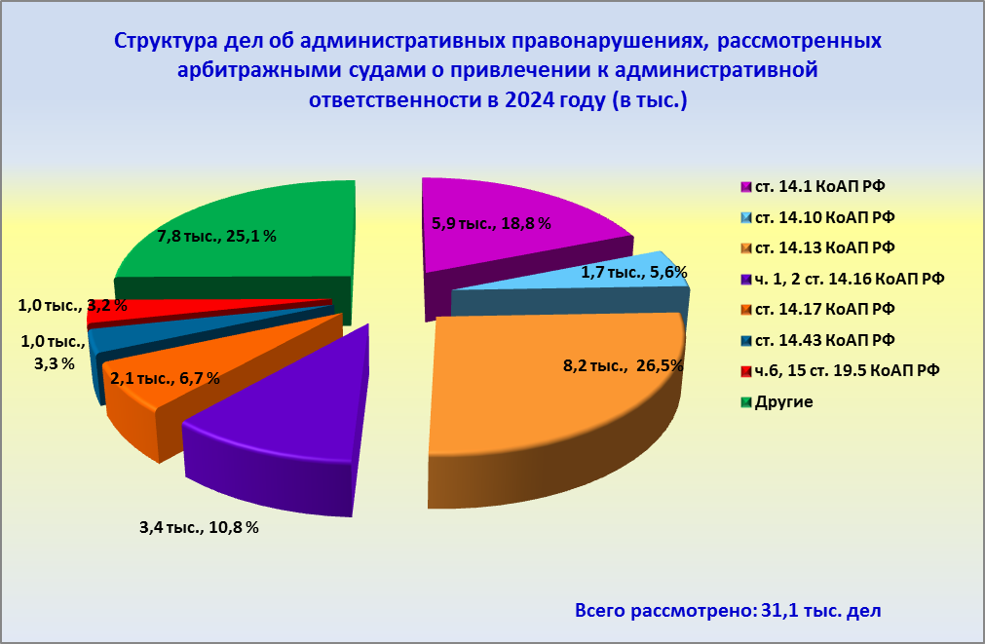

Число дел, рассмотренных по упрощенной процедуре, в сравнении с 2023 годом в целом по всем арбитражным судам субъектов Российской Федерации увеличилось на 2,2 % с 495,4 тыс. до 509,1 тыс., или 27,9% в структуре рассмотренных (в 2022 году – 521,3 тыс., или 30,6 %, от общего числа рассмотренных арбитражных дел). Доли упрощенного порядка несколько различаются по категориям дел от общего числа рассмотренных дел по соответствующей категории: по экономическим спорам из гражданских правоотношений – 40,4 % (в 2023 году – 38,6 %, в 2022 году – 38,9 %) от числа рассмотренных дел соответствующей категории, из административных правоотношений и иных публичных правоотношений (без дел об административных правонарушениях) – 18,5 % (в 2023 году – 20,1 %, в 2022 году – 24,5 %), о привлечении к административной ответственности – 27,5 % (в 2023 году – 25,3%, в 2022 году – 22,7 %), об оспаривании решений административных органов о привлечении к административной ответственности – 34,9 % (в 2023 году – 38,3 %, в 2022 году – 42,4 %).
Структура дел, рассмотренных с использованием упрощенного порядка: 87,3% (в 2023 году – 84,8 %, в 2022 году – 81,8 %) – дела из гражданских правоотношений, из которых 96,0% (в 2023 году – 97,3%, в 2022 году – 97,8 %) по заявлениям о взыскании денежных средств по ч. 1 ст. 227 АПК РФ, в том числе более 70% (71,9 %) дела о неисполнении или ненадлежащем исполнении обязательств, из более четверти (28,1%) – по договорам энергоснабжения;
9,4 % (в 2023 году – 12,0 %, в 2022 году – 13,2 %) – дела по экономическим спорам, возникающим из административных и иных публичных правоотношений (без дел об административных правонарушениях);
1,7 % (в 2023 году – 1,5 %, в 2022 году – 1,6 %) – дела о привлечении к административной ответственности;
1,6 % (в 2023 году – 1,9 %, в 2022 году – 3,4 %) – дела об оспаривании решений административных органов о привлечении к административной ответственности.
Однако почти по каждому пятому (в 2024 году – 144,6 тыс., или 19,4 %, в 2023 году – 19,5 % или 147,9 тыс.; в 2022 году – 20,3 %, или 156,0 тыс.), по которому было начато производство в упрощенном порядке, осуществлен переход от упрощенного порядка рассмотрения к рассмотрению по общим правилам.
В структуре арбитражных дел по экономическим спорам, возникающим из административных и иных публичных правоотношений, рассмотренных в упрощенном порядке, основную часть (2024 год – 71,4 %, 2023 год – 75,7 %; 2022 год – 68,1 %) составляют дела о взыскании обязательных платежей и санкций, из которых в Социальный фонд России – 85,4 %, (в 2023 году – 83,0%, в 2022 году – 72,2 %) , налоги и сборы – 3,9 % (в 2023 году – 10,6 %, в 2022 году – 18,2 %), а дела, связанные с применением законодательства об административных правонарушениях (о привлечении к административной ответственности и оспаривании), составили 25,8 %.(в 2023 году – 21,8%)
При этом отмечается снижение числа дел приказного производства (по заявлениям о выдаче судебных приказов на 8,6 % с 340,4 тыс. в 2023 году до 311,2 тыс. в 2024 году, основную долю в структуре приказного производства составляют дела из гражданских правоотношений 58,3 % (в 2023 году – 54,5 %, в 2022 году – 58,9 %), в которых существенную долю составляют судебные приказы о неисполнении или ненадлежащем исполнении обязательств по договорам – 56,1% (в 2023 году – 52,3 %), из которых наибольшую долю составили дела по договорам возмездного оказания услуг – 64,0 тыс., или 36,7 % в 2023 году – 64,8 тыс., или 36,4 %, а также в 2024 году количество выданных судебных приказов преобладало по договорам энергоснабжения по этой категории дел (59,2 тыс., или 33,9 %; в 2023 году – 62,6 тыс., или 35,2 %). Кроме этого 38,7% (в 2023 году – 43,6 %) в структуре дел приказного производства составили дела по взысканию в Фонд пенсионного и социального страхования Российской Федерации в части пенсионных обязательств.
Согласно статистическим данным в 2024 году с превышением установленных АПК РФ сроков арбитражными судами по первой инстанции рассмотрено 1,4 % дела (26,3 тыс.) (в 2023 году – 20,8 тыс., или 1,2%). Судами применялись нормы АПК РФ, влияющие на нормативно допустимые сроки нахождения дела в производстве суда с момента поступления заявления до принятия завершающего производство судебного акта (см. в таблице).

Рассмотрено дел с применением норм АПК РФ | 2022 год | 2023 год | 2024 год
Об отложении судебного разбирательства | 379817 | 386830 | 405959
О продлении срока рассмотрения дела | 9439 | 20026 | 11507
Об ускорении рассмотрения дела | 667 | 655 | 575

Сокращение показателя почти в два раза о продлении срока рассмотрения дел в 2024 году в сравнении с 2023 годом обусловлено уменьшением числа и доли рассмотрения дел с продлением по ч. 3 ст. 253 АПК РФ (лица находятся или проживают вне пределов Российской Федерации (89,1 % в сравнении с 96,1% в 2023 году), из которых вынесено таких определений о продлении в Арбитражном суде Республики Крым (63,8%) и Арбитражном суде г. Севастополя (32,6 %), то есть суммарно 96,4 % от общего числа дел, по которым продлевались сроки рассмотрения по этому основанию.
По результатам рассмотрения дел органам Федеральной налоговой службы выдано 165,0 тыс. исполнительных документов (в 2023 году – 235,7 тыс., в 2022 году – 214,0 тыс.).
Согласно данным статистической отчетности в 2024 году сумма госпошлины, перечисленная в доход федерального бюджета по делам, рассмотренным АСС РФ, составила 17 млрд 967 млн рублей (в 2023 году – 15 млрд 644 млн; в 2022 году – 13 млрд 468 млн; в 2021 году – 13 млрд 781 млн). При этом число исполнительных документов на взыскание госпошлины сократилось, при увеличении средней суммы на один документ 181,0 тыс. исполнительных документов – на взыскание госпошлины в 2024 году (в 2023 году – 254,3 тыс., в 2022 году – почти 229,0 тыс.).

Рассмотрение арбитражными судами субъектов Российской Федерации дел о банкротстве

В 2024 году поступило 533,4 тыс. заявлений (в 2023 году – 464,2 тыс.) о признании должника банкротом, из них примерно 3,9 тыс. о вступлении в дело о банкротстве. Из числа поступивших заявлений 488,9 тыс., или 91,7 % о признании банкротами граждан, не имеющих статуса индивидуального предпринимателя (в 2023 году – 396,3 тыс., или 85,4 %). Принято к производству 504,2 тыс. заявлений, по которым зарегистрировано 501,9 тыс. дел. В структуре принятых к производству заявлений более двух третей (83,9%) от самих должников-граждан (не имеющих статуса индивидуального предпринимателя), 8,2 % – от кредитора и других заинтересованных лиц, в том числе 0,7 % – от банков и иных кредитных организаций, и 0,2 % – от уполномоченных органов к этим должникам.
В структуре принятых к производству дел о банкротстве должники – юридические лица составили только 6,8 % (34,2 тыс.), а индивидуальные предприниматели 0,8 % (4,2 тыс.), а основную долю принятых к производству банкротных дел составили дела в отношении указанной категории граждан, не имеющих статуса индивидуального предпринимателя (далее – не ИП) 92,4 % (465,8 тыс.).
По сумме долга заявления о признании должника – гражданина (не ИП) банкротом распределяются от принятых заявлений в отношении этой категории должников (465,8 тыс.) следующим образом:
менее 500 тыс. рублей – 27,1 %;
от 500 тыс. включительно до 3 млн рублей – 63,6 %;
свыше 3 млн до 10 млн рублей – 7,9 %;
свыше 10 млн до 100 млн рублей включительно – 1,2 %;
свыше 100 млн до 1 млрд рублей – 0,1 %;
свыше 1 млрд – 0,02 %.
Завершено производство (рассмотрено) по 407,1 тыс. дел по всем категориям должников, из них 5,7 тыс. в связи с завершением конкурсного производства в отношении юридических лиц, в связи с завершением реализации имущества – 334,6 тыс. дел и только 0,3 тыс. завершением реструктуризации долгов гражданина. Производство окончено в связи с отказом в признании должника банкротом по 0,7 тыс. дел, из них 97,7 % – в отношении должников – юридических лиц. Примерно по 62,7 тыс. дел производство было прекращено, по 1,6 тыс. дел производство окончено в связи с оставлением заявления без рассмотрения и 1,4 тыс. дел в связи с передачей по подсудности в другой арбитражный суд. Из общего числа прекращенных дел о банкротстве 60,8 % составляют дела в отношении должников – юридических лиц.
По результатам рассмотрения дел в отношении граждан (не ИП) окончено производство на стадии реструктуризации долгов гражданина – 0,1%, в связи с завершением реализации имущества – 92,7%, прекращено производство – 6,6%, с оставлением без рассмотрения и с передачей в другой суд соответственно 0,2% и 0,4 %.
Структура результатов рассмотрения дел в отношении должников –юридических лиц существенно отличается особенностями банкротных процедур от результатов рассмотрения дел в отношении граждан (физических лиц):
в связи с завершением конкурсного производства 12,7 %, прекращено производство 84,1 %, отказано в признании банкротом и в связи с оставлением без рассмотрения по 1,6 %.

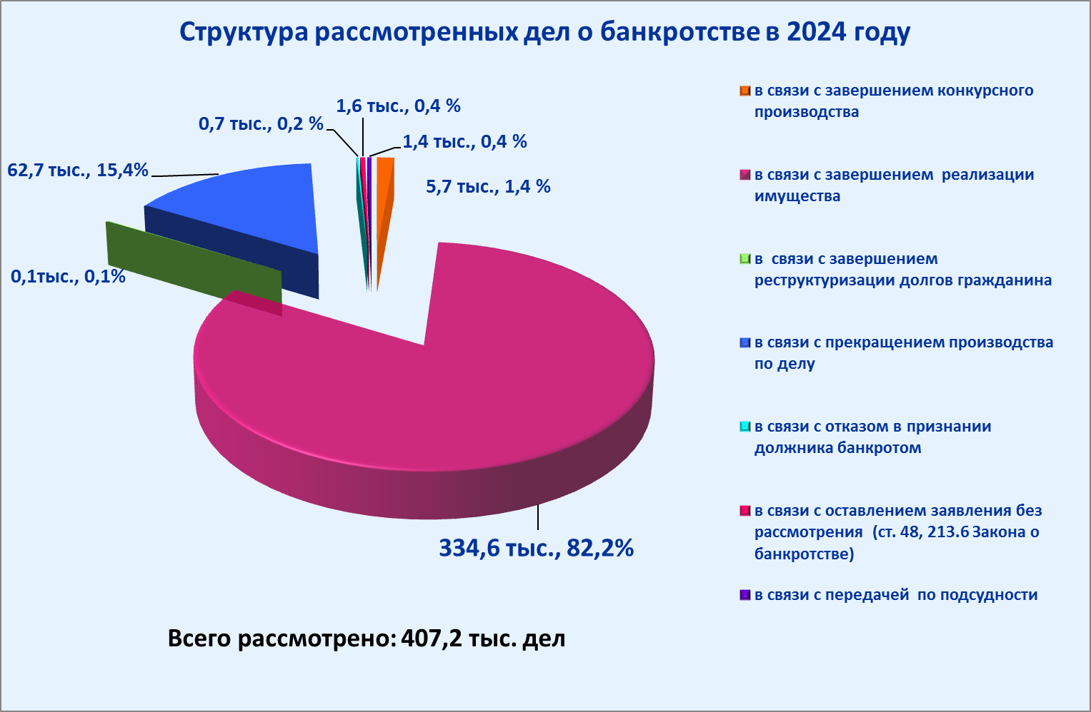

В структуре оснований прекращения производства по всем делам о банкротстве наибольшие доли составляют:
в случае отсутствия средств, достаточных для возмещения судебных расходов на проведение процедур, применяемых в деле о банкротстве (абзац восьмой п. 1 ст. 57 Закона о банкротстве) – 34,5 тыс., или 55,1 %;
в случае удовлетворения или признания необоснованными требований заявителя (абзац пятый п. 1 ст. 57, абзац тринадцатый п. 3 ст. 48 Закона о банкротстве) – 5,8 тыс., или 9,3 %;
в случае удовлетворения всех требований кредиторов (абзац седьмой п. 1 ст. 57 Закона о банкротстве) – 3,3 тыс., или 5,3 %;
в случае отказа всех кредиторов от заявленных требований или от требования о признании должника банкротом (абзац шестой п. 1 ст. 57 Закона о банкротстве) – примерно 2,7 тыс., или 4,3 %;
в связи с утверждением мирового соглашения – по 1,7 тыс. дел, или 2,7 %;
в случае непредставления кандидатуры арбитражного управляющего (п. 9 ст. 45 Закона о банкротстве) – 1,5 тыс., или 2,4 %.

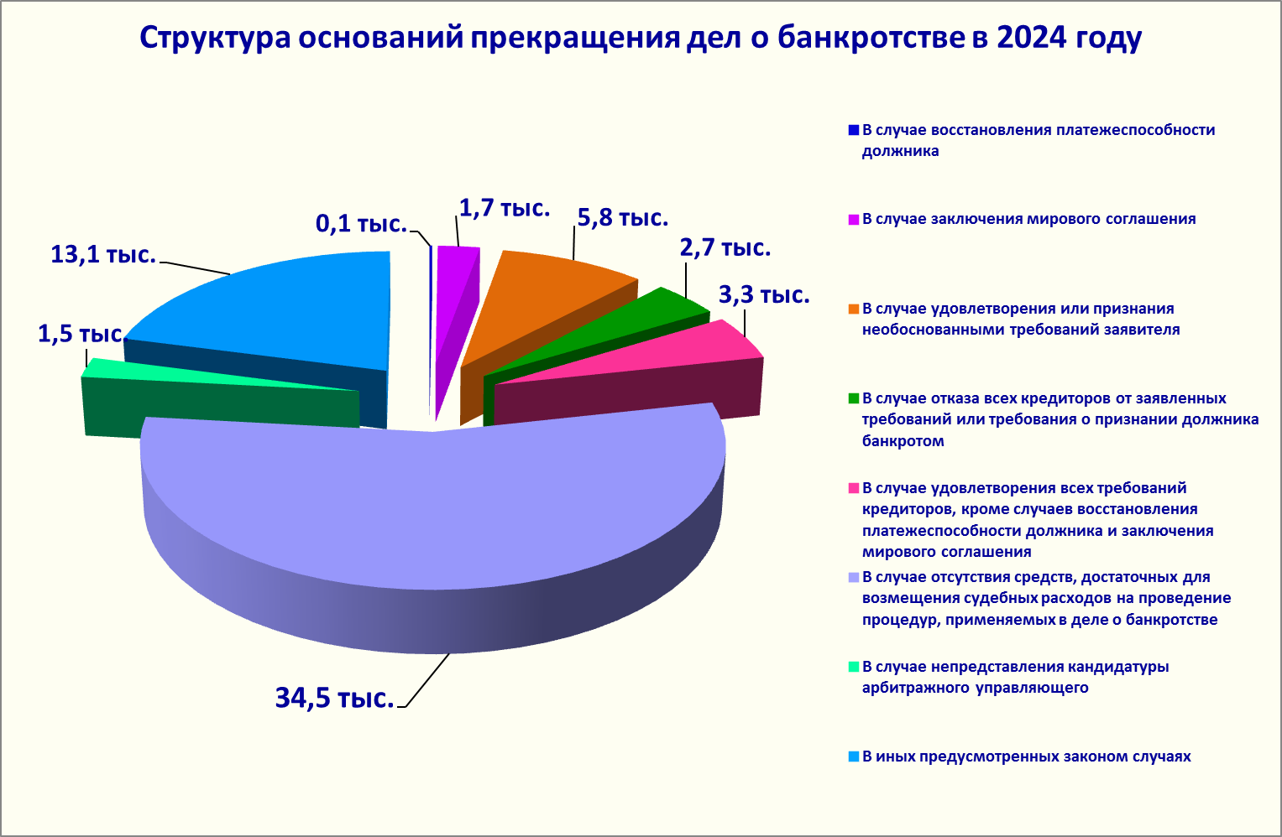

Приняты решения о признании банкротами и об открытии конкурсного производства или о введении процедуры реализации имущества в отношении 436,4 тыс. должников, из них 425,1 тыс., или 97,4 % в отношении граждан – должников, не являющихся индивидуальными предпринимателями, 2,5 тыс. индивидуальных предпринимателей (0,6 %), 47 крестьянских (фермерских) хозяйств (0,01 %), 8,6 тыс. юридических лиц (2,0 %). Из общего числа должников – банкротов примерно по 0,4 тыс. составили ликвидируемые должники и 1,1 тыс. отсутствующие должники.
Процедура наблюдения вводилась по 6,1 тыс. дел о признании банкротами юридических лиц. В 75,9 % случаев по результатам проведения наблюдения приняты решения о признании должников банкротами и открытии конкурсного производства (5,4 тыс. дел) и только в 0,9 % случаев – решения о введении процедур финансового оздоровления (14 дел) и внешнего управления (53 дела). В результате проведения процедуры наблюдения по 1,6 тыс. дел, или 30,2 % от завершающих определений в данной процедуре было прекращено производство по делам, из которых 55,1 %, или 0,9 тыс. по основанию отсутствия средств, достаточных для возмещения судебных расходов на проведение процедур, применяемых в деле о банкротстве (абзац восьмой п. 1 ст. 57 Закона о банкротстве), и только 9,9 % в случаях заключения мирового соглашения (абзац четвертый п. 1 ст. 57 и п. 1 ст. 159 Закона о банкротстве) и 16,0 % в случаях удовлетворения всех требований кредиторов (абзац седьмой п. 1 ст. 57 Закона о банкротстве).
Было принято 8,7 тыс. решений о признании должников банкротами и открытии конкурсного производства, таким образом, процедура конкурсного производства была введена без применения процедуры наблюдения в отношении более 3,3 тыс. должников.
Процедура реструктуризации долга в отношении граждан (физических лиц) была введена по 49,3 тыс. дел, по результатам проведения процедуры реструктуризации 95,2 % составили дела, по которым граждане признаны банкротами, и введена процедура реализации имущества (46,9 тыс. дел), из них по 78,5 % в связи с непредоставлением плана реструктуризации (абзац первый п. 1 ст. 213.24 Закона о банкротстве).
В результате проведения процедуры реструктуризации долга по 1,3 тыс. дел, или 2,7 % от завершающих определений в данной процедуре было прекращено производство по делам, из которых 34,2 %, или почти 0,5 тыс. в случаях удовлетворения всех требований кредиторов (абзац седьмой п. 1 ст. 57 Закона о банкротстве), и 10,9 % в случаях заключения мирового соглашения (абзац четвертый п. 1 ст. 57 и п. 1 ст. 159 Закона о банкротстве, в то же время примерно треть (30,4 %, или 0,4 тыс.) по основанию отсутствия средств, достаточных для возмещения судебных расходов на проведение процедур, применяемых в деле о банкротстве (абзац восьмой п. 1 ст. 57 Закона о банкротстве).
Процедура реализации имущества была введена по 427,6 тыс. дел, таким образом, по более чем 89,0 % дел о банкротстве граждан (ИП и не ИП) процедура реструктуризации не проводилась. Завершена процедура реализации имущества гражданина по 337,7 тыс. дел, в том числе с освобождением граждан от исполнения обязательств по 331,5 тыс. дел, или 98,2 % от общего числа принятых решений в рассматриваемой процедуре.
Из числа рассмотренных дел в связи с завершением процедур конкурсного производства, реструктуризации долга или реализации имущества по двум третям дел или почти 58,3 % (в 2023 году – 59,1 %) процедуры банкротства завершены в связи с отсутствием имущества и средств.
В рамках дел о несостоятельности (банкротстве) арбитражными судами рассмотрено более 2 млн 757,8 тыс. заявлений, жалоб, ходатайств, разногласий (обособленных споров).
В структуре рассмотренных обособленных споров основную часть (46,9 %) составляют споры об установлении содержания и размера требований кредиторов, об исключении требований из реестра, иные, связанные с формированием реестра требований, и 17,6 % – о продлении срока процедуры.

 | 2023 год | 2024 год | Темп прироста  +- % к 2023 году | Структура обособленных споров в делах о банкротстве в 2024 году (%)
Всего рассмотрено обособленных споров, из них | 2608349 | 2757758 | +5,7 | 100
Об установлении содержания и размера требований кредиторов, об исключении требований из реестра,  иные, связанные с формированием  реестра требований | 1210809 | 1293682 | +6,8 | 46,9
О продлении срока процедур | 534259 | 485062 | –9,2 | 17,6
О взыскании расходов по делу о банкротстве | 67998 | 69956 | +2,9 | 2,5
Об ответственности должника в деле о банкротстве | 148 | 125 | –15,5 | 0,005
О намерении погасить требования к должнику об уплате обязательных платежей | 2573 | 2671 | +3,8 | 0,1
Об оспаривании сделок должника | 48311 | 46930 | –2,8 | 1,7
Об утверждении, освобождении арбитражного управляющего,  финансового управляющего | 227985 | 277506 | +21,7 | 10,1
О предоставлении отсрочки внесения  средств на выплату финансовому управляющему и привлекаемых лиц | 94266 | 130110 | +38,0 | 4,7

Суд по интеллектуальным правам

Судом по интеллектуальным правам (далее – СИП) в качестве суда первой инстанции по итогам 2024 года рассмотрено 1242 дела, что на 8,6 % больше показателя 2023 года (в 2023 году – 1144 дела), из них 51,0 % составляют экономические споры и другие дела, возникающие из гражданских правоотношений, и 49,0 % – экономические споры и другие дела, возникающие из административных и иных публичных правоотношений. С вынесением решения рассмотрено 73,0 %, или 0,9 тыс. дел. Из общего числа рассмотренных дел 19,0 % (236 дел) с участием иностранных лиц, и более половины от вынесенных решений (64,3%) по спорам юридических лиц между собой.
В структуре оконченных производством дел основными категориями являются: о предоставлении или прекращении правовой охраны результатов интеллектуальной деятельности и средств индивидуализации (за исключением объектов авторских и смежных прав, топологий интегральных микросхем) – 94,4 %, из них об оспаривании ненормативных правовых актов, решений и действий (бездействия) федерального органа исполнительной власти по интеллектуальной собственности (Роспатент) – 51,0 % и о досрочном прекращении правовой охраны товарного знака вследствие его неиспользования – 46,3 %.
В кассационной инстанции в СИП рассмотрено как и в 2023 году 3,1 тыс. дел, из них 19,3 % (0,6 тыс. дел) на судебные акты, принятые СИП в качестве суда первой инстанции (в 2023 – также 0,6 тыс. дел – 18,6%).
Из общего числа отмененных и измененных решений первой инстанции (330 и 31) отменены и изменены решения по делам, рассмотренным СИП в первой инстанции (106 и 5), или 21,7 % от рассмотренных по жалобам на решения, отменены и изменены решения по делам, рассмотренным по первой инстанции арбитражными судами субъектов Российской Федерации (224 и 26), или 13,5 % от числа пересмотренных в кассации по жалобам.

Рассмотрение арбитражными судами округов дел по первой инстанции по заявлениям о присуждении компенсации за нарушение права на судопроизводство в разумный срок или права на исполнение судебного акта в разумный срок
В 2024 году в федеральные арбитражные суды округов поступило
210 заявлений о присуждении компенсации за нарушение права на судопроизводство в разумный срок или права на исполнение судебного акта в разумный срок (в 2023 году – 146).
Из общего числа поступивших 23,8 % составили заявления о присуждении компенсации за нарушение права на судопроизводство в разумный срок, а 76,2 % – это заявления о присуждении компенсации за нарушение права на исполнение судебного акта в разумный срок, принято к производству 177, а 31 было возвращено (2023 год – 97 принято к производству, возвращено – 41).
Рассмотрено 177 дел по принятым к производству заявлениям о присуждении компенсации за нарушение разумных сроков, вынесены решения по 95,5 % дел, удовлетворены требования по 78,1 % решений (132 дела), из них 70,5 % частично. По структуре размера заявленных требований примерно 80,8 % до 300 тыс. рублей, а 11,0 % свыше 1 млн рублей, при этом средняя сумма заявленных требований составила в среднем 325 тыс. рублей. При этом из числа дел, по которым были вынесены решения об удовлетворении требований, только 4,5% составили дела по требованиям о присуждении компенсации за нарушение права на судопроизводство в разумные сроки, средняя взысканная сумма по ним составила 17 тыс. руб., а по 95,5 % дела о присуждении компенсации за нарушение права на исполнение судебного акта в разумные сроки средняя взысканная сумма составила только 329 тыс. руб.

Апелляционные арбитражные суды (апелляционная инстанция)

В 2024 году на рассмотрение в арбитражные апелляционные суды (далее – ААС) количество поступивших апелляционных жалоб составило примерно 359,0 тыс. (в 2023 году – 389,4 тыс.), количество дел по принятым к производству апелляционным жалобам также уменьшилось на 9,5 % с 337,1 тыс. до 305,2 тыс., возвращено 31,4 тыс. жалоб (в 2023 году – 28,8 тыс.).
В 2024 году арбитражными апелляционными судами рассмотрено 308,7 тыс. дел (в 2023 году – 338,2 тыс. дел), снижение составило 8,7%. Рассмотрено по существу 297,9 тыс. дел и по 10,9 тыс. дел апелляционное производство по жалобам прекращено.
Арбитражными апелляционными судами в 2024 году удовлетворены жалобы (отменены и изменены, внесены иные коррективы в судебные акты по 46,1 тыс. апелляционным производствам, что составляет 15,5 % от числа рассмотренных дел по существу в апелляционной инстанции (в 2023 году – 49,9 тыс. или 15,2 %) или по 25 апелляционным делам к одной тысяче арбитражных дел, оконченных производством арбитражными судами по первой инстанции.
В структуре рассмотренных дел в апелляционной инстанции основные доли составляют следующие категории споров:
по делам о неисполнении или ненадлежащем исполнении обязательств по договорам – 44,9 %, отменено и изменено 14,1 % решений от пересмотренных решений этой категории в апелляционной инстанции;
обжалованные судебные акты по делам о несостоятельности (банкротстве), включая обжалование обособленных споров по заявлениям, жалобам, разногласиям в банкротных делах, составили примерно четверть от апелляционных производств – 23,5 %, или 72,7 тыс. апелляционных производств, из них по делам о банкротстве физических лиц только 23,2 % от числа апелляционных производств по этой категории дел, отменено и изменено 12,1 % решений от пересмотренных решений по делам о банкротстве;
по делам об оспаривании ненормативных правовых актов, решений и действий (бездействия) государственных органов, органов местного самоуправления, иных органов, организаций, наделенных федеральным законом отдельными государственными или иными публичными полномочиями, должностных лиц – 6,5 %, или 20,0 тыс. дел, отменено и изменено 12,2 % решений по этой категории от числа обжалованных решений;
по делам, связанным с применением законодательства о земле, – 4,2%, или 13,0 тыс. дел, отменено и изменено 16,4 % решений по этой категории от числа обжалованных решений;
по делам, связанным с применением законодательства об административных правонарушениях – 4,0 %, или 12,4 тыс., отменено или изменено 9,2 % от обжалованных решений, при этом основная доля обжалованных (77,6%) − об оспаривании решений административных органов о привлечении к административной ответственности.
Из числа отмененных решений (20,8 тыс.) по 78,3 % приняты новые судебные акты, по 0,7 % иски оставлены без рассмотрения и по 20,7 % прекращены производства по делам, из них по 34,2 % в связи с утверждением мирового соглашения и 61,8 % в связи с отказом истца от иска.
Данные статистики показывают, что в 2024 году судебные акты отменялись или изменялись судами апелляционной инстанции в связи с нарушением норм материального права (22,0 %) и неправильным применением норм процессуального права 14,1 %, по основанию неполного выяснения или недоказанности обстоятельств, имеющих значение для дела (24,8 %), остальные по основаниям несоответствия выводов суда обстоятельствам дела.
В 2024 году к рассмотрению по правилам суда первой инстанции арбитражными апелляционными судами назначено 4,9 тыс. дел, рассмотрено 4,7 тыс. дел, из которых в отношении 4,5 тыс. апелляционной инстанцией принято новое решение (95,9 %).

Арбитражные суды округов (кассационная инстанция)

В 2024 году в федеральные арбитражные суды округов (далее – АСО) поступило 138,7 тыс. кассационных жалоб (меньше на 15,1 % в сравнении с 2023 годом). Приняты к производству 127,9 тыс., по которым зарегистрировано 122,1 тыс. дел в производстве кассационной инстанции, а 10,7 тыс. жалоб были возвращены. Для сравнения в 2023 году поступило 163,3 тыс. жалоб, принято к производству 152,9 тыс. жалоб по 141,9 тыс. кассационным производствам, возвращено также 10,7 тыс. жалоб.
Согласно статистическим данным в течение 2024 года АСО было рассмотрено по существу 125,1 тыс. кассационных дел по жалобам о пересмотре судебных актов ААС и АСС РФ и 2,0 тыс. кассационных производств по жалобам было прекращено. По сравнению с 2023 годом число рассмотренных дел в кассационной инстанции уменьшилось на 10,9 % (140,4 тыс., 2,2 тыс.).
АСО рассмотрено только 0,02 % дел (22 дела) с превышением процессуальных сроков (в 2023 году – также 0,01 %, или 18 дел).
По результатам рассмотрения дел в кассационной инстанции АСО число кассационных дел, по которым удовлетворены жалобы (отменены или изменены, внесены иные коррективы в судебные акты всех инстанций) составило 13,2 % от числа рассмотренных, а доля отмененных и измененных решений первой инстанции составила 10,9 % (15,9 тыс.) от числа кассационных дел по жалобам на решения.
Из числа отмененных судебных актов в кассационной инстанции (27,1 тыс.) больше половины 55,3 % – это решения первой инстанции и судебные акты апелляционной инстанции, оставившие их в силе, треть (33,4%) – определения первой инстанции с судебными актами апелляционной инстанции, оставившие их в силе, и 7,5 % отмены постановлений суда апелляционный инстанции, которыми были отменены решения первой инстанции.
Основания отмены и изменения судебных актов в кассационной инстанции (по числу дел) распределяются следующим образом:
неправильное применение норм материального права – 38,0 %;
нарушение или неправильное применение норм процессуального права – 18,7 %;
несоответствие выводов суда, содержащихся в решении или постановлении, фактическим обстоятельствам дела – по 43,3% дела.
В 2024 году АСО рассмотрено только 1,4 тыс. дел, по которым законность и обоснованность судебных актов не проверялась в апелляционной инстанции в соответствии с действующим процессуальным законодательством, отменены судебные акты по 95 делам и изменены только по 3 делам, что составило 6,8 % от числа кассационных дел по пересмотру судебных актов этой категории (которые не подлежат обжалованию в апелляционном порядке или не рассматривались по существу в связи с отказом в восстановлении пропущенного срока подачи апелляционной жалобы).

Анализ проведен на основании сводной статистической отчетности по форме № 1 АС «Отчет о работе арбитражных судов Российской Федерации о рассмотрении дел из гражданских и административных правоотношений по первой инстанции» по арбитражным судам субъектов Российской Федерации в 2024 году по состоянию на 09.04.2025.
? Снижение заявлений кредиторов и уполномоченных органов обусловлено периодом моратория на возбуждение дел о банкротстве, введенного Постановлением Правительства РФ от 28.03.2022 № 497 "О введении моратория на возбуждение дел о банкротстве по заявлениям, подаваемым кредиторами" с периодом действия с 15.07.2022 по 30.09.2022.
В том числе для категорий дел об оспаривании решений третейских судов и о выдаче исполнительных листов на принудительное исполнение третейских судов, о признании и приведении в исполнение решений иностранных судов и иностранных арбитражных решений по существу заявленных требований, а также выданы судебные приказы в порядке приказного производства.
Не включая дела, связанные с применением законодательства об административных правонарушениях.
За исключением определений, вынесенных в обособленных спорах в делах о банкротстве 70,0 тыс. (в 2023 году – 68,0 тыс., в 2022 году – 54,6 тыс.; 2021 год - 38,7 тыс.)
А51-1300/2024; А51-1301/2024; А83-3810/2024; А20-2322/2016; А20-2256/2016; А20-2413/2017; А20-2467/2016
Включая дела о несостоятельности (банкротстве).
Данные о привлечении к административной ответственности по составам административных правонарушений по статистическим показателям раздела 6 «Рассмотрение дел об административных правонарушениях арбитражными судами субъектов Российской Федерации (о привлечении к административной ответственности)» формы № 01 АС «Оперативная статистическая отчетность о деятельности арбитражных судов Российской Федерации».
Снижение в 2023 году может быть обусловлено мораторием на проведение в 2022 году проверок юридических лиц (постановление Правительства РФ от 10.03.2022 № 336 «Об особенностях организации и осуществления государственного контроля (надзора), муниципального контроля».
Данные по показателю «Рассмотрено дел, по которым осуществлен переход от упрощенного порядка рассмотрения к рассмотрению по общим правилам» из раздела 7 «Сведения о делах, рассмотренных в порядке упрощенного производства» формы № 01 АС «Оперативная статистическая отчетность о деятельности арбитражных судов Российской Федерации» к числу дел, находившихся в производстве судов, принятых по процедуре упрощенного производства (показатели из формы № 1 АС остаток на начало отчетного периода и количество дел по принятым к производству заявлениям, исковым заявлениям в порядке упрощенного производства).
Продлевались сроки рассмотрения в Арбитражных судах Республики Крым и г. Севастополь с участием организаций, зарегистрированных на территории Украины, по искам Автономной некоммерческой организации «Фонд защиты вкладчиков».
По данным сводной статистической отчетности по форме № 1а АС «Отчет о работе арбитражных судов субъектов Российской Федерации по рассмотрению дел о банкротстве» за 12 месяцев 2024 года по состоянию на 27 мая 2025 года.
По данным сводной статистической отчетности СИП по формам № 1 АС «Отчет о работе арбитражных судов Российской Федерации о рассмотрении дел из гражданских и административных правоотношений по первой инстанции» и № 3 АС «Отчет о работе арбитражных судов округов по рассмотрению дел в кассационном порядке» за 12 месяцев 2024 года по состоянию на 6 февраля 2025 года.
По данным сводной статистической отчетности по АСО по форме № 1 АС «Отчет о работе арбитражных судов Российской Федерации о рассмотрении дел из гражданских и административных правоотношений по первой инстанции» за 12 месяцев 2024 года по состоянию на 6 февраля 2025 года.
По данным сводной статистической отчетности по ААС по форме № 2 АС «Отчет о работе арбитражных апелляционных судов Российской Федерации» за 12 месяцев 2024 года по состоянию на 12 февраля 2025 года.
Суммарно по показателям отменено и изменено, удовлетворено жалоб к числу рассмотренных дел за исключением прекращенных апелляционных производств.
13,5 % апелляционных дел по делам о банкротстве по обжалованным определениям по обособленным спорам (по результатам рассмотрения заявлений, жалоб, ходатайств, разногласий).
Включаются все случаи отмен судебных актов по существу требований (решений и определений о прекращении производства), в том числе прекращения по объективным причинам, связанным с утверждением мирового соглашения или отказом истца от иска в апелляционной инстанции.
По данным сводной статистической отчетности по АСО по форме № 3 АС «Отчет о работе арбитражных судов округов по рассмотрению дел в кассационном порядке» за 12 месяцев 2024 года по состоянию на 13 февраля 2025 года.

